附件：测试用例

(147) 可视化分析工具能对接经典金融信息数据格式（Func-87）
测试项目 | 可视化分析工具能对接经典金融信息数据格式
测试目的 | 验证可视化分析工具在金融编程开发页面中提供经典金融信息数据格式对接能力，并能展示格式目录、读取方式、质量规则、标准字段映射、样例数据预览和格式验证结果。
测试环境 | 前端访问地址https://janusq.zju.edu.cn/quantumFinance/financial-programming；测试账号为 admin6。密码 123456.
研究成果 | 可视化分析工具中的经典金融信息数据格式对接能力，包括格式目录、格式说明、质量规则、字段映射、样例数据预览和数据格式验证入口。
交付物 | 前端源码，技术报告（tests/docs/147-financial-data-formats/technical_report.md）
必选/可选 | 必选
前置条件 | 网站服务可以登录访问。
测试流程 | 1. 打开金融编程开发页面，在页内流程导航中点击第二步“数据格式”。  图1：进入经典金融信息数据格式步骤  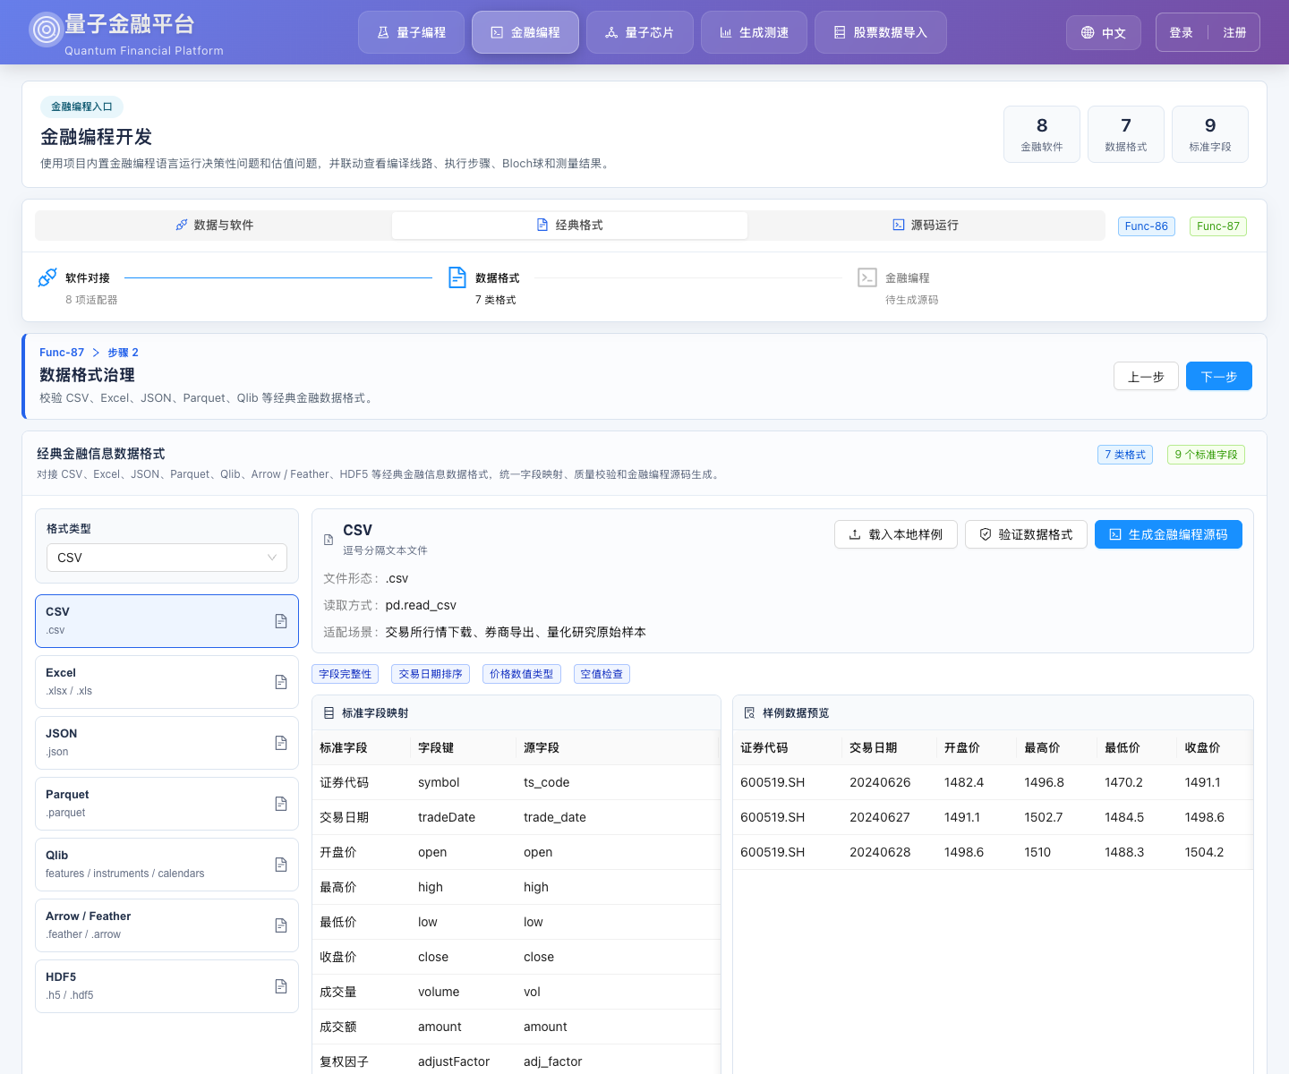  2. 在左侧格式类型选择器和格式目录中查看全部数据格式，确认包含 CSV、Excel、JSON、Parquet、Qlib、Arrow / Feather、HDF5 共7类。  图2：经典金融信息数据格式目录  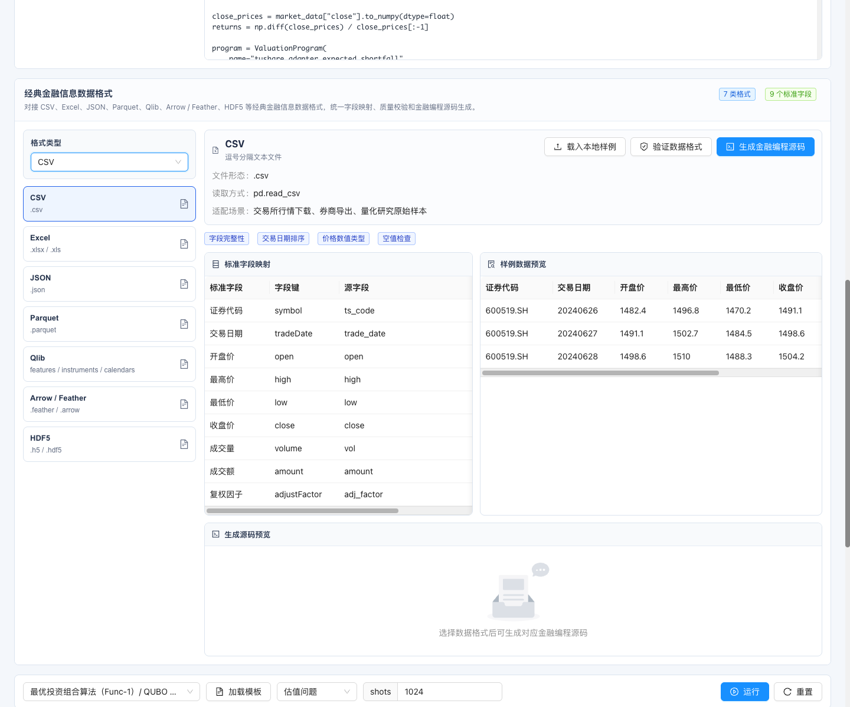  3. 选择 JSON 格式，查看右侧文件形态、读取方式、适配场景、质量规则、标准字段映射和样例数据预览。  4. 点击“验证数据格式”，确认页面展示格式校验通过状态。  图3：数据格式验证入口和校验结果  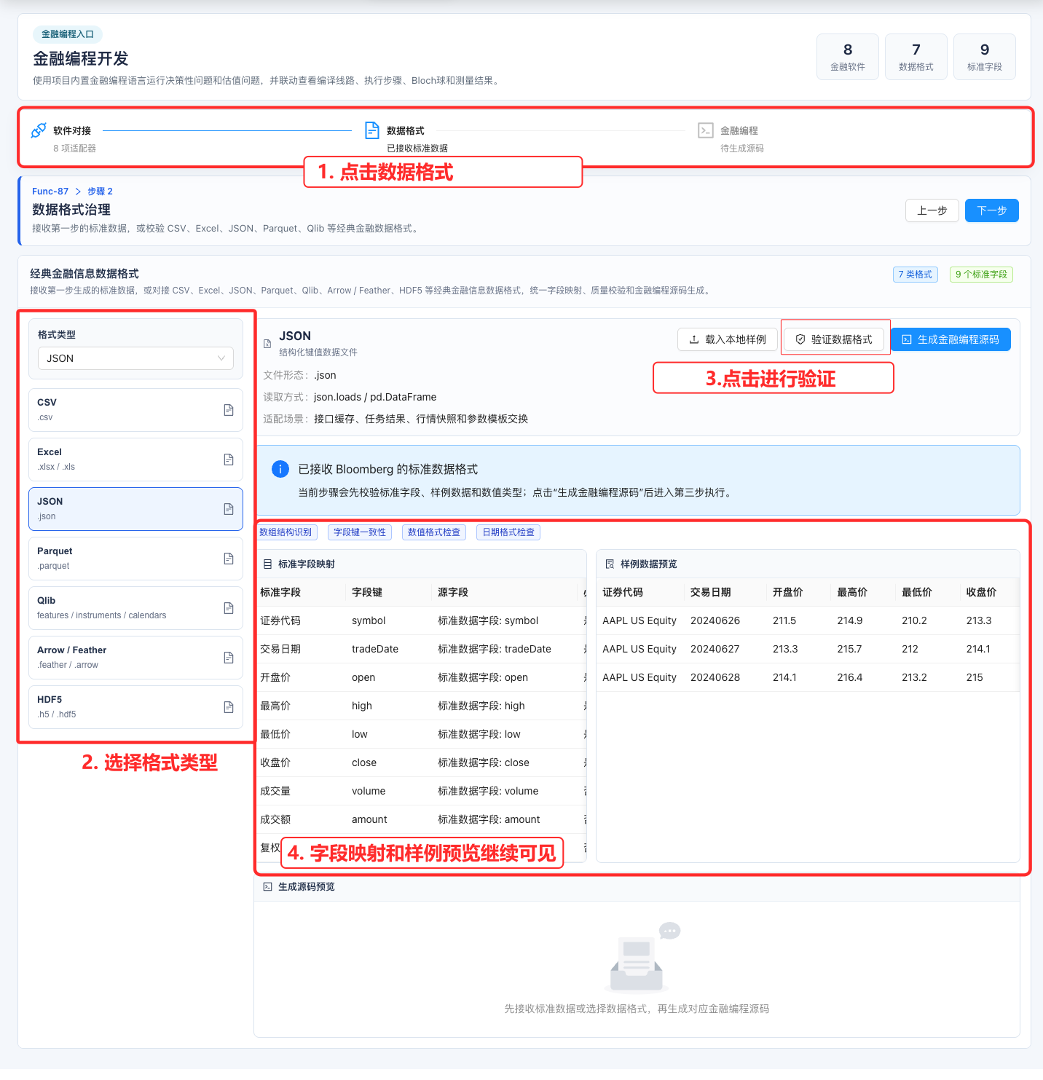
预期结果 | 1. 页面展示 CSV、Excel、JSON、Parquet、Qlib、Arrow / Feather、HDF5 共7类经典金融信息数据格式。  2. 选中格式后，读取方式、质量规则、标准字段映射和样例数据预览可见。  3. 点击验证入口后，页面能够展示当前数据格式的校验状态。
测试结果
测试结论

